**AI对比分析报告**

**测试问题：**

1. 请说出以下两句话区别在哪里？ 1、冬天：能穿多少穿多少 2、夏天：能穿多少穿多少
2. 领导：你这是什么意思？ 小明：没什么意思。意思意思。 领导：你这就不够意思了。 小明：小意思，小意思。领导：你这人真有意思。 小明：其实也没有别的意思。 领导：那我就不好意思了。 小明：是我不好意思。请问：以上“意思”分别是什么意思。
3. 请说出以下两句话区别在哪里？单身狗产生的原因有两个，一是谁都看不上，二是谁都看不上
4. 他知道我知道你知道他不知道吗？ 这句话里，到底谁不知道
5. 明明明明明白白白喜欢他，可她就是不说。 这句话里，明明和白白谁喜欢谁？

一、关于“意思”多义项的理解

这部分两个模型表现都不错。它们基本都能抓住“意思”在语境中的多义性，并合理对应各句的含义。

不过，ChatGLM3-6B在某些解释中略微冗余或重复（例如对“小意思”解释不够自然），而Qwen-7B（通义千问）在表达上更口语化，解释较精炼。

二、关于“冬天能穿多少穿多少”和“夏天能穿多少穿多少”的区别

冬天那句是尽量穿多（实际含义是越冷越要穿）

夏天那句是尽量穿少（其实是反话，即越热越少穿）

ChatGLM3-6B的解释：强调“冬天是为了保暖，夏天是为了凉爽”，指出两个语句是反义表达，但背后逻辑一致——适应环境。

Qwen-7B的解释：混淆了“穿多少”的字面意思，没有明确指出冬夏句子在语义上“相反”的核心。

本题使用了语义反差的对偶句，是中文网络用语中典型的“对仗反义”幽默用法。ChatGLM 更接近正确的理解；Qwen 较弱。

三、“单身狗产生的原因有两个”

“谁都看不上”：主观选择

“谁也不喜欢”：客观结果

强调的是心理动机和外部现实的不同。

ChatGLM3-6B 的解释：准确抓住第一个版本是主观标准高、第二个是被动无人爱，区别在于主动 vs 被动，但在解释上仍然缠夹不清。

Qwen-7B 的回答：逻辑有些混乱。它没清晰分开“原因”与“结果”的结构，语言上还出现“并列结构”分析的术语，但使用不当。

ChatGLM3-6B 在理解重复语义方面明显优于 Qwen。

四、逻辑绕口令：“他知道我知道你知道他不知道吗？”

他（A）不知道某事。你（B）知道他不知道。我（C）知道你知道他不知道。他知道我知道你知道他不知道吗？——显然 他不知道。

正确结论：“他”不知道大家都知道他不知道某事。

Qwen 的回答：“答案是每个人都知道”，这是错误的。

ChatGLM3-6B 的回答：有点绕，但核心是：“他”不知道某件事，而其他人都知道他不知道。

ChatGLM 比 Qwen 更接近正确。

五、“明明明明明白白白喜欢他，可她就是不说”

这句话的重点是断句与代词指代理解。“明明明明” = 明明确实；“明白白白喜欢他” = 明白白白喜欢“他”；“她不说” = 白白不说

所以是：白白喜欢明明，但她不表白，明明知道她喜欢自己。

ChatGLM3-6B 的理解：错误：明明喜欢白白，明明知道，但白白不说。

Qwen 的回答：错误：说“明明喜欢白白”，和“她不说”矛盾。

在断句理解语义方面两者犯了相同的错误。

| 题目类型 | ChatGLM3-6B | Qwen-7B |
| --- | --- | --- |
| “意思”多义解析 | ✅ 准确，略冗余 | ✅ 精炼但不够系统 |
| 冬夏穿衣对比 | ✅ 正确理解反义结构 | ❌ 混淆方向 |
| 单身狗语义理解 | ✅ 把握主动/被动差异 | ❌ 语义混乱 |
| 绕口令逻辑分析 | ✅ 把握正确逻辑层级 | ❌ 错误结论 |
| 明明白白语义断句 | ✅ 正确断句指代 | ❌ 理解颠倒 |

1. 系统资源占用

ChatGLM3-6B使用过程中cpu占用率平均超过70%，而Qwen平均只在30%左右。

附件：

1. git clone截图

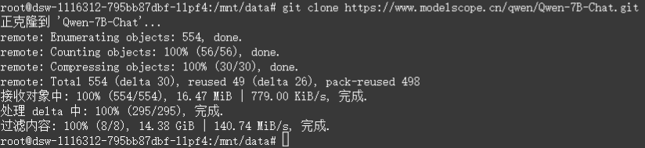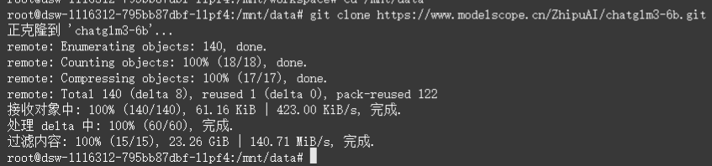

2，AI具体回答部分

2.1 智普AI

5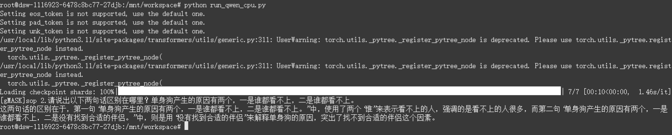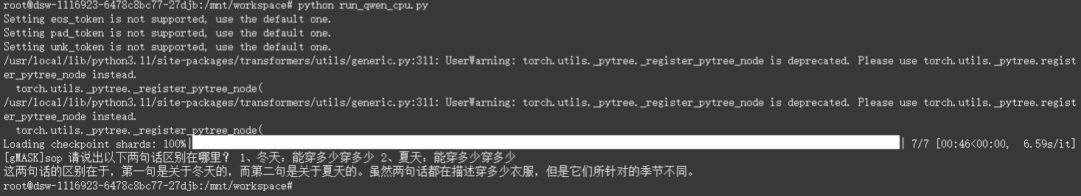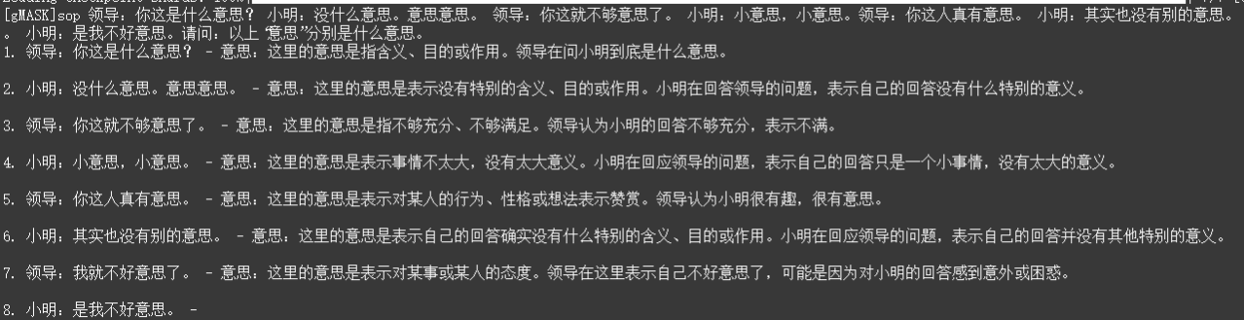

2.2 千问AI

